Delfinki
16.04.2020
Temat tygodnia: Wiosna na wsi
Czwartek: Wiejskie podwórko

1.Ćwiczenia poranne :

Polecam w ramach zajęć ruchowych na wesoło rozpocząć dzień przy ulubionych melodiach.

Utrwalamy układy taneczne

ZUMBA KIDS - Electronic Song - Minions
https://www.youtube.com/watch?v=FP0wgVhUC9w

Zumba Kids (easy dance) - I like to move it
https://www.youtube.com/watch?v=ymigWt5TOV8
2. Po co hodujemy zwierzęta – ćwiczenia i zabawy.

•• Zabawa Co nam dają zwierzęta?
Obrazki: kury, owcy, krowy, świnka, szynka, jajek, wełny, mleko
Dzieci nazywają przedstawione na obrazkach zwierzęta i zastanawiają się, co one dają człowiekowi.
Dzieci nazywają produkty pochodzące od zwierząt i łączą ze sobą obrazki zwierzę-produkt

3. Zabawa Smakujemy i dotykamy.
Produkty pochodzące od zwierząt, apaszka.
Rodzic pokazuje dzieciom produkty, które pochodzą od zwierząt, np.: jajka, ser, jogurt, miód, mleko, wełna. Następnie zasłania dziecku oczy i podaje do spróbowania lub dotknięcia wybrany produkt. Dzieci podają nazwy produktów, a po odsłonięciu oczu nazywają zwierzęta, od których te produkty pochodzą, i wskazują je na obrazkach (ćwiczenie poprzednie).
•• Burza mózgów – Co można zrobić z tych produktów?
Rodzic podaje nazwę produktu otrzymanego od zwierząt, a dzieci mówią, do zrobienia czego
można go wykorzystać. Np. jajka – ciasto, kanapki, sałatka… mleko – ser, budyń, jogurt…pióra – poduszka, pierzyna… wełna – szalik, sweter, czapka…

4. Ćwiczenia klasyfikacyjne – Gdzie mieszkają zwierzęta?
Obrazki domów zwierząt. ( można wydrukować i rozciąć lub tylko pokazać )
Rodzic pokazuje obrazki domów, w których mieszkają zwierzęta. Dzieci je nazywają, a następnie pod każdym domem umieszczają sylwetę zwierzęcia, które w nim mieszka (stajnia – koń; obora – krowa; kurnik – kura, chlew – świnia, ul – pszczoła ; gołębnik – gołąb).
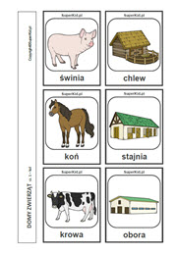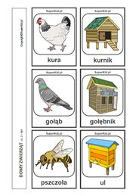

5. Zabawa ruchowa – Gdzie kto mieszka.
Obrazki domów zwierząt z poprzedniego ćwiczenia
Rodzic odsłania po kolei, obrazki domów zwierząt. Dzieci poruszają się po przy dźwiękach muzyki naśladując sposób poruszania zwierząt przedstawionych na obrazkach. Na przerwę w grze siadają i kolejno przypominają, jak ten dom się nazywa.

6. Wspólne wykonanie makiety wiejskiego podwórka.
•• Omówienie przez dzieci wyglądu wiejskiego podwórka.
−− Jakie budynki powinny się tam znaleźć?
−− Jakie zwierzęta tam spotkamy?
•• Zapoznanie ze sposobem wykonania pracy.
Kolorowe czasopisma, kredki, zdjęcia/obrazki zwierząt z wiejskiego podwórka, tekturki, kleje, plastelina, zielone farby, pędzelki, prostokątny kawałek tektury, papier kolorowy, bibuła, wykałaczki.
• Dzieci wycinają z kolorowych czasopism obrazki/zdjęcia zwierząt, które można spotkać na wiejskim podwórku lub je rysują.
• Dzieci przyklejają obrazki/zdjęcia na tekturkach i umocowują je plasteliną do tekturowych podstawek.
• Rodzic przygotowuje prostokątny kawałek tekturki (0,5 m x 1 m), maluje go zieloną farbą
• Dzieci oklejają pudełka kolorowym papierem – otrzymują zabudowania
Dzieci oklejają pudełka kolorowym papierem – otrzymują zabudowania gospodarcze, dom gospodarza.
• Wspólne komponowanie makiety, ozdabianie elementami wykonanymi z bibuły (np. rośliny, staw) lub z wykałaczek (płot).
•• Wykonanie pracy.
•• Oglądanie makiety, nazywanie zabudowań, zwierząt.
•• Umieszczenie makiety w pokoju
•• Porządkowanie miejsc pracy.

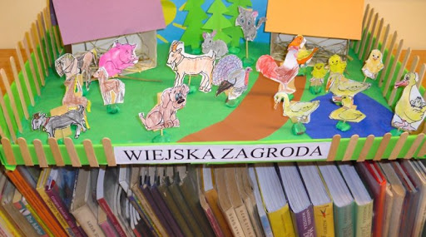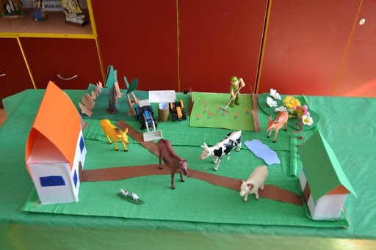

Druga wersja makiety do wyboru

Jak ulepić zwierzęta z plasteliny. Zagroda z owcami i psem z plasteliny. Mini farma dla dzieci.
https://www.youtube.com/watch?v=_9mtHANZi6M

7. Pożegnamy się piosenką

„DZIADEK FAJNĄ FARMĘ MIAŁ” – Śpiewanki.tv - piosenki dla dzieci
https://www.youtube.com/watch?v=30nw6AtuGiQ

Dla chętnych:

„SZUKAM MAMY'' - nauka zwierząt, odgłosy zwierząt dla dzieci, bajka - PiesioTv 🐾
https://www.youtube.com/watch?v=E5bWIQo182c

